Adverbs

Os advérbios (adverbs) acrescentam informações importantes ao texto. Ele pode modificar o verbo, o adjetivo e até mesmo um outro advérbio.
Adverbs are words that gives more information about a verb, adjective, phrase or, adjective or other adverb. / Advérbios são palavras que trazem mais informações sobre um verbo, adjetivo, frase, adjetivo ou outro advérbio.
Example: I have to go quickly. / Eu tenho que ir rapidamente.
Adverbs of manner, place, time are used to say how, where or when something happens, and normally we use them after the main verb. / Advérbios de modo, lugar, tempo são usados para dizer como, onde ou quando algo acontece e normalmente vêm depois do verbo principal.
Adverbs of manner are often formed by adding – ly to an adjective. / Advérbios de modo são frequentemente formados com o acréscimo de – ly a um adjetivo.
Adjectives: bad, rare, beautiful, careful, quiet, soft / Adjetivos: mal, raro, bonito, cuidadoso, quieto, suave.
Adverbs: badly, rarely, beautifully, carefully, quietly, softly / Advérbios: maldosamente, raramente, lindamente, suavemente.
Ex: You dance so beautifully! / Você dança lindamente.
I want treat this carefully. / Eu quero tratar disso cuidadosamente.
Some adverbs of manner have the same form as the adjectives and have similar meanings. / Alguns advérvios de modo possuem a mesma forma que os adjetivos e significados semelhantes.
The following adjectives and adverbs have the same form: / Os seguintes adjetivos e advérbios possuem a mesma forma:
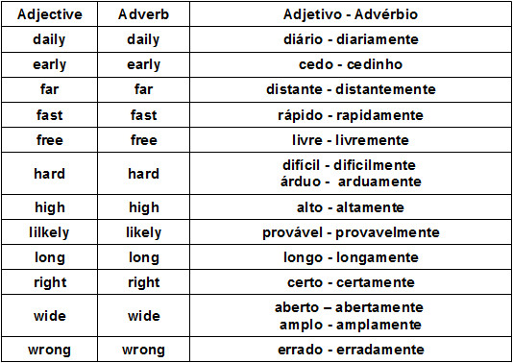
Examples: / Exemplos:
I've always interested in fast cars. (Adjective) / Eu sempre fui interessado em carros rápidos. (Adjetivo)
You were driving too fast. (Adverb) / Você estava dirigindo rapidamente. (Advérbio)
Adverbs of place tell us where something happens. Different from the adverbs of manner, adverbs of place don't modify adjectives or other adverbs. / Advérbios de lugar nos diz onde alguma coisa aconte. Diferente dos advérbios de modo, eles não modificam adjetivos nem outros advérbios.
Examples: / Exemplos:
When I looked around I couldn't see your face. / Quando olhei ao redor não pude ver sua face.
She's going back to College! / Ela está voltando para a Universidade!
His family bought an apartment nearby. / A família dele comprou um apartamento aqui perto.
In general, adverbs of time can have four ways of using which are: As time expressions, prepositional phrases, using “For” refers to a period of time in the present, past or future and the word 'since' refers to a point time in past. / Em geral, advérbios de tempo possuem quatro formas de ser usado, são elas: como expressões de tempo, como locuções prepositivas, usando o “for” (por) referindo-se a um período de tempo no presente, passado ou futuro e usando 'since' (desde) para se referir a um tempo específico no passado.
Time expressions: yesterday, last week, last night, last weekend, tomorrow, today, next week. / Expressões de tempo: ontem, semana passada, noite passada, final de semana passado, amanhã, hoje, semana que vem.
Examples: / Exemplos:
We are going to travel next week. / Nós iremos viajar semana que vem.
They' ll be here tomorrow! / Eles estarão aqui amanhã.
We don't use the prepositions at, in or on with time expressions. / Não usamos as preposições at, in ou on com as expressões de tempo.
The prepositional phrases can be use as adverbials of time. In English those prepositional have rules of using, we use each of them with some kind of expression. Lets check it out below: / As locuções prepositivas podem ser usadas como advérbios de tempo. Em inglês essas preposições possuem regras de uso, usamos cada uma delas com alguns tipos de expressões. Vamos verificar abaixo:
⇒ We use 'at' with: / Usa-se 'at' com:
Clock times: at nine o'clock, at two fifteen / Horas: às nove, às duas e quinze
Religious festivals: at Christmas, at Easter / Festivais religiosos: no natal, na páscoa
Mealtimes: at lunch, at dinner / Horário de refeições: no almoço, no jantar
Specific periods: at afternoon, at night / Períodos específicos: a tarde, a noite
⇒ We use 'in' with: / Usa-se 'in' com:
Seasons: in winter, in spring / Estações: no inverno, na primavera
Years and centuries: in 1986, in the year 2015, in the fifteenth century / Anos e séculos: em 1986, no ano de 2015, no século quinze
Months: in August, in December / Meses: em agosto, em dezembro
Parts of the day: in the morning, in the evenings / Partes do dia: pela manhã, nas noites
⇒ We use 'on' with:/ Usa-se 'on' com:
Days: on Monday, on Saturday / Dias: na segunda, no sábado
Special days: on my mother's birthday, on Christmas day / Dias especiais: no aniversário da minha mãe, no dia de natal
Dates: on march 16, on thirtieth of August / Datas: no dia 16 de março, no trigésimo dia de agosto
'For' refers to a period of time in the present, past or future. Usually we use 'for' to say how long something continues occurring and it can be use in any tense. / “For” (por) referindo-se a um período de tempo no presente, passado ou futuro. Geralmente usamos 'for' para dizer quanto tempo algo continua ocorrendo e pode ser usado em todos os tempos.
Examples: / Exemplos:
She is in London for a year. / Ela está em Londres por um ano.
My brother and I stayed alone for a long time. / Meu irmão e eu ficamos sozinhos por muito tempo.
'Since' refers to a point time in past, we use to say when something start to happen and we just use it in two tenses: in the present perfect or past perfect. / 'Since' (desde) refere-se a um tempo específico no passado, é usado para dizer quando alguma coisa começou e pode ser usado apenas em dois tempos: no presente perfeito e no passado perfeito.
Examples: / Exemplos:
Mary has lived in Berlin since 1983. / Maria tem vivido em Berlim desde 1983.
I had started this job since yesterday. / Eu tenho começado esse trabalho desde ontem.

